
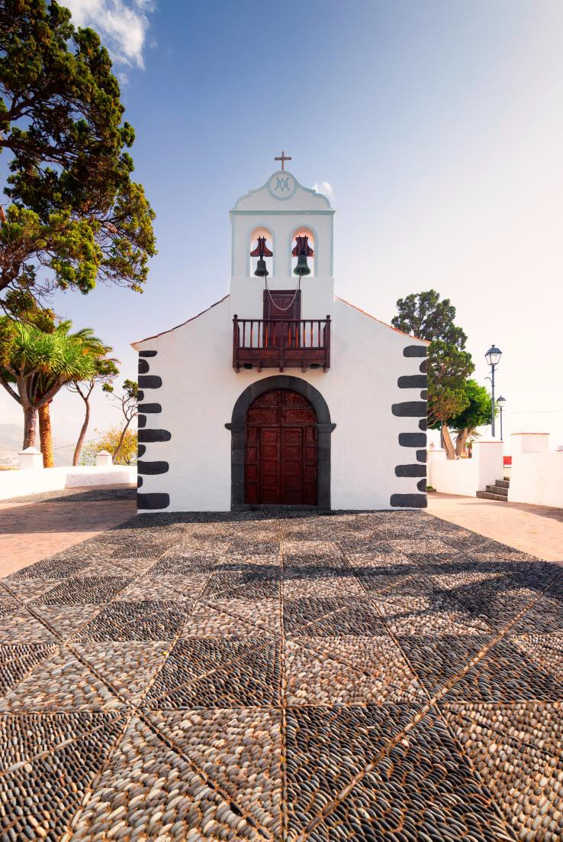

PRESUPUESTO 2022
AYUNTAMIENTO DE BREÑA BAJA
ANEXO DE INVERSIONES
1. INTRODUCCIÓN.
El artículo 168.1.d) del Real Decreto Legislativo 2/2004, de 5 de marzo, por el
que se aprueba el Texto Refundido de la Ley Reguladora de las Haciendas Locales, (en adelante TRLRHL), así como el artículo 18.1.d) del Real Decreto 500/1990, de 20 de abril, por el que se desarrolla el Capítulo 1 del Título VI del TRLRHL, establecen la obligación, dentro de la documentación que habrá de unirse al Presupuesto, de incluir el presente Anexo de inversiones a realizar en el ejercicio.
2. INVERSIONES REALES.
El importe conjunto de las “inversiones reales” a realizar durante el ejercicio
2022 asciende a la cifra de CUATROCIENTOS SETENTA Y SEIS MIL OCHOCIENTOS CINCUENTA Y DOS EUROS CON CINCUENTA Y SEIS CÉNTIMOS (476.852,56 €) con el
siguiente resumen:
3. PROYECTOS DE GASTO.
El artículo 12.c) del Real Decreto 500/1990 regula la inclusión del anexo de los
planes de inversión y sus programas de financiación que, en su caso, y para un plazo de cuatro años, puedan formular los municipios y demás Entidades locales.
Artículo

Descripción

Importe (€)

60

Inversión nueva en infraestructuras y bienes destinados al uso general

65.000,00

61

Inversiones en reposición de infraestructuras y bienes destinados al uso general

15.000,00

62

Inversión nueva asociada al funcionamiento operativo de los servicios

122.500,00

63

Maquinaria, instalaciones técnicas y utillaje

72.698,56

64

Gastos en inversiones de carácter inmaterial

201.654,00

Total Inversiones Reales:

476.852,56

ANEXO DE INVERSIONES

ANEXOS AL PRESUPUESTO GENERAL DEL AYUNTAMIENTO DE BREÑA BAJA CORRESPONDIENTE AL EJERCICIO 2022.

Asimismo el artículo 19 del mismo Real Decreto establece que el anexo de
inversiones recogerá la totalidad de los proyectos de inversión y asimismo recoge los extremos que han de reflejarse, siendo estos:
a) Código de identificación.
b) Denominación de proyecto.
c) Año de inicio y año de finalización previstos.
d) Importe de la anualidad.
e) Tipo de financiación, determinando si se financia con recursos generales o con
ingresos afectados.
f) Vinculación de los créditos asignados.
g) Órgano encargado de su gestión.
Por su parte el artículo 174 TRLRHL introduce la regulación de los gastos de
carácter plurianual, especialmente en su número 2 habilita para la adquisición de compromisos de gastos que hayan de extenderse a ejercicios posteriores a aquel en que se autoricen, siempre que su ejecución se inicie en el propio ejercicio y que, además, se encuentren en alguno de los casos que incluye, entre ellos, las inversiones y transferencias de capital.
El número de ejercicios a que pueden aplicarse los gastos no será superior a
cuatro, y además se limita la cantidad a imputar en cada uno de los ejercicios posteriores.
El detalle de desglose por proyectos del Capítulo 6 del presupuesto de gastos para el
año 2022 se incluye a continuación:

2022

Denominación del Proyecto

Código Proyect o

Año Inicio

Año Fin

Importe Anualidad 2022

Tipo de Financiación
Total

Recursos Propios

Aplicación Presupuestaria

Ingresos Afectados

Área de Gasto

Partida Presupues taria

Fin anc. UE

Finan c. Estad o

Finan c. CCA A

Financ. Cabildo

Préstam o Bancari o

ADQUISICION DE TERRENOS

2021027

2020

2020

35.000,00 €

35.000,00 €

920

600.00

35.000,00 €

VIAS MUNICIPALES

2022006

2022

2022

10.000,00 €

10.000,00 €

1531

601.00

10.000,00 €

INVERSIÓN RED DE AGUAS

2022007

2022

2022

10.000,00 €

10.000,00 €

161

601.00

10.000,00 €

ALUMBRADOS

2022008

2022

2022

10.000,00 €

10.000,00 €

165

601.00

10.000,00 €

REPOSICIÓN PARQUES INFANTILES

2022013

2022

2022

15.000,00 €

15.000,00 €

171

619.00

15.000,00 €

TRANSMISIONES POLICIA LOCAL/DESA

2022015

2022

2022

4.000,00 €

4.000,00 €

132

623.00

4.000,00 €

CARPAS, VALLAS Y SILLAS

2022016

2022

2022

5.000,00 €

5.000,00 €

338

623.00

5.000,00 €

UTILLAJE DEPORTES

2022018

2020

2020

1.500,00 €

1.500,00 €

342

623.00

1.500,00 €

CASETA PARADA DE TAXIS

2022021

2020

2020

15.000,00 €

15.000,00 €

450

623.00

15.000,00 €

MOBILIARIO

2022027

2022

2022

5.000,00 €

5.000,00 €

920

625.00

5.000,00 €

EQUIPOS PROCESO INFORMACION

2022028

2020

2020

13.000,00 €

13.000,00 €

920

626.00

13.000,00 €

MODERNIZACION ADMINISTRATIVA

2022029

2022

2022

13.000,00 €

13.000,00 €

920

627.00

13.000,00 €

DUSI CANTON VERDE

2022030

2022

2022

56.000,00 €

56.000,00 €

929

627.00

56.000,00 €

SEÑALETICA Y MOBILIARIO URBANO

2022031

2022

2022

10.000,00 €

10.000,00 €

153

629.00

10.000,00

10.000,00 €

COLEGIOS

2022032

2022

2022

45.000,00 €

45.000,00 €

323

632.00

45.000,00 €

APARCAMIENTOS MUNICIPALES

2022033

2022

2022

5.000,00 €

5.000,00 €

450

632.00

5.000,00 €

REFORMA BIBLIOTECA

2022034

2022

2022

10.698,56 €

10.698,56 €

920

632.00

10.698,56

10.698,56 €

ALMACEN MUNICIPAL

2022035

2022

2022

5.000,00 €

5.000,00 €

920

632.00

5.000,00 €

INFRAESTRUCTURAS DEPORTIVAS

2022036

2020

2020

7.000,00 €

7.000,00 €

342

632.00

7.000,00 €

REDACCIÓN DE PROYECTOS

2022039

2022

2022

44.500,00 €

44.500,00 €

151

640.00

44.500,00

44.500,00 €

PLANEAMIENTO

2022041

2020

2020

157.154,00 €

157.154,00 €

151

640.02

157.154,00

157.154,00 €
3. FINANCIACIÓN.
Las inversiones del Ayuntamiento de Breña Baja a realizar en el ejercicio 2022, previstas en este Anexo se financian con recursos propios, si bien se ha incluido en el proyecto de presupuesto la inversión prevista en el Plan Insular de Obras y Servicios del ejercicio 2021 visto lo avanzado de la tramitación en el Excmo. Insular de La Palma y la previsibilidad de su realidad a corto plazo.
Todo ello sin perjuicio de la incorporación de financiación mediante transferencias
finalistas procedentes de otras Administraciones públicas, que se tratarán como modificaciones presupuestarias en el momento en que exista la aportación o el compromiso firme de aportación.
3. INVERSIONES POR PROGRAMA DE GASTO.
Se detalla a continuación el Anexo de Inversiones clasificado por programas.
El Alcalde-Presidente,
Fdo. Borja Pérez Sicilia
DOCUMENTO FIRMADO ELECTRÓNICAMENTE


AYUNTAMIENTO DE BREÑA BAJA
Presupuesto de gastos
Periodo:2022
Ordenado por: Programa
Orgánico
Programa
Económico CI. Específica
Denominación
PROPL"ESTA
4 .000 ,00
132
62300
Maquinaria y utillaje (Equipos de transmisión)
151

151
64000

64002
Honorarios Redacción Proyectos y Dirección de Obra
Redacción Plan General de Ordenación (PGO)
Otras Inversione.s: Señate tica Ac.ceso a nucleos de población
44.500 ,00

157 .1 54 ,00
1531

1531
62900

60100
10 .000 ,00

10 .000 ,00
161

165
60100

60100
Inversiones nueves en infraestructuras Red de Agua

Alumbrado Público
10 .000 ,00

10 .000 ,00
171

323
338
61900

63200
62300
Parques y jardines. Mejoras y reposiciones
Edificios y otras constucciones : Centros Educativos Utillaje Fiestas
15 .000 ,00

45 .000 ,00
5.000 ,00
342

342
63200

62300
Edificios y otras constucc.iones: Instalacione.s Deportivas
Maquinaria y utillaje (materiales deportivos)
Edificios y otras construcciones/ Adm gral de infraestructuras Reposición y mejora Señalética municipal
Edificio Consistorial
Modernización Administrativa
7.000 ,00

1.500 ,00
450

450
63200

62300
5.000 ,00

15 .000 ,00
920

920
63200

62700
15.698,56

13.000,00
920

920
62600

62500
Equipos para proceso de infonnación

Mobiliario
13.000,00

5.000,00
920
929
60000
62700
Adquisiciones inversiones nuevas. Administración General
DUSI CANTON VERDE
35.000,00
56.000,00
Total presupuesto de gastos:
-t76.852,56

